Тема занятия: «Забавная азбука»
Кружок «Лоскутная мозаика»

Добрый день! Сегодня мы будем шить азбуку для детей. Буквы из ткани могут стать забавной деталью для детской комнаты, хорошим подарком для малышей. Мы будем делать небольшие объемные буквы, чтобы использовать их для обучения алфавиту и складывания слогов и слов.

Для работы нам понадобится:
- Разноцветный листовой фетр.
- Мелок.
- Ножницы и канцелярский нож.
- Иголка и нитки в тон фетру.
- Наполнитель — синтепон или вата.
- Распечатка с алфавитом, который займет не больше полутора листов А4.

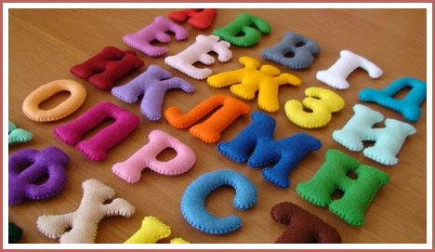

Ход занятия:

- Вырезать из бумаги шаблоны первых шести букв.
- Перенести выкройку на фетр (заранее продумайте, какого цвета будут ваши букв). Для этого вырезанную из бумаги букву прикалываем к ткани булавкой, обводим мелом и вырезаем.
- Сшиваются детали петельным швом, начинать лучше всего с внутренних частей букв. По мере сшивания наполнять элемент наполнителем, так как может не получиться равномерно распределить наполнитель, оставив лишь одну прорезь в конце работы.
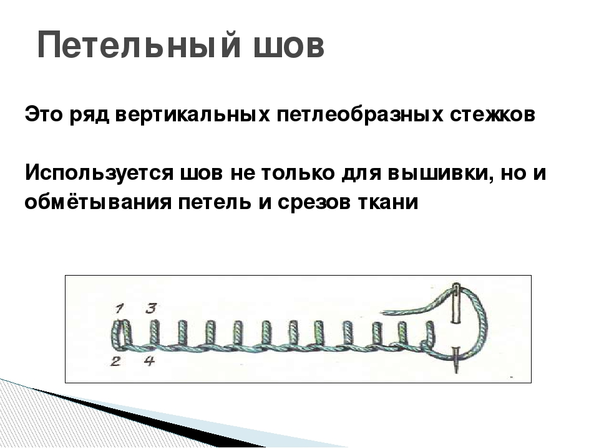

Выкройки букв:

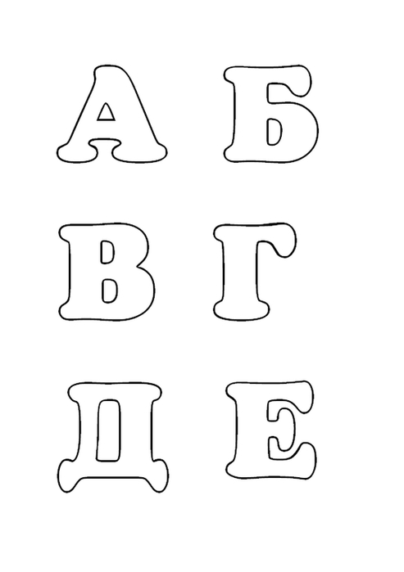

- Кончик нитки завязывается на несколько узелков и заправляется внутрь шитья. Таким образом делаются все буквы.
- Теперь остается украсить наши буквы.

